ОТЧЕТ
об итогах реализации проекта инициативного бюджетирования

1. Наименование поселения, муниципального района или городского округа, на территории которого реализовывался проект инициативного бюджетирования: город Ростов-на-Дону.___________________________________________________
2. Наименование проекта инициативного бюджетирования:
Благоустройство пешеходной зоны МБУ Парк культуры и отдыха 1 Мая._____
3. Информация об итогах реализации проекта инициативного бюджетирования: Реализован.______________________________________________________________
^{(реализован/не реализован)}
4. Даты начала и окончания реализации проекта инициативного бюджетирования:
с 19.08.2021 по 23.11.2021.________________________________________________
4.1. Информация о причинах нарушения сроков реализации проекта инициативного бюджетирования, в случае если такой срок нарушен: исполнителем муниципального контракта был нарушен срок реализации инициативного проекта в связи с погодными условиями, задержкой поставки строительных материалов. Претензионная работа велась с 04.10.2021. Подрядчиком уплачена неустойка в связи с нарушением сроков выполненных работ._________________
4.2. Планируемый срок реализации проекта инициативного бюджетирования в случае нарушения установленного срока: с 19.08.2021 по 03.10.2021._____________

№  п/п | Наименование выполненной работы, оказанной услуги, закупленного товара  в рамках реализации проекта инициативного бюджетирования | Стоимость  выполненной работы, оказанной услуги, закупленного товара  в рамках реализации проекта инициативного бюджетирования * | Ф.И.О. физического лица и (или) индивидуального предпринимателя, наименование юридического лица, выполнившего работу**
1 | 2 | 3 | 4
1. | Выполнение работ по благоустройству пешеходной зоны в МБУ Парк 1 Мая, в том числе | 3 170 436,00 | ООО «Горизонт-СТ»
 | Итого: | 3 170 436,00

*В случае если работа (услуга) или закупка осуществлена посредством нефинансовой формы участия либо трудового участия, указывается отметка: «нефинансовое участие» либо «трудовое участие».
**В случае участия физических лиц в реализации проекта инициативного бюджетирования посредством трудового участия указываются сведения о количестве физических лиц, принявших такое участие.

Сведения  о поступлении и расходовании средств на реализацию проекта инициативного бюджетирования | Планируемый  объем средств |  | Фактический  объем средств
 | Сумма,  (тыс. рублей) | Доля в общей сумме (процентов) | Сумма,  (тыс. рублей) | Доля в общей сумме (процентов)
1 | 2 | 3 | 4 | 5
Всего на реализацию проекта инициативного бюджетирования, в том числе: | 3 170,7 | 100 | 3 170,4 | 100
объем средств областного бюджета | 1 997,5 | 63 | 1 997,3 | 63
объем собственных средств местного бюджета | 823,2 | 25,96 | 823,1 | 25,96
объем инициативных платежей физических лиц
объем инициативных платежей юридических лиц, индивидуальных предпринимателей | 350,0 | 11,04 | 350,0 | 11,04
Причины отклонения от запланированной стоимости проекта инициативного бюджетирования | Экономия в ходе заключенного контракта в сумме 0,26 тыс.руб.

5. Фотоматериалы*
№  п/п | Фотография объекта  до реализации  проекта инициативного бюджетирования | Фотография объекта  после реализации  проекта инициативного бюджетирования
1. | 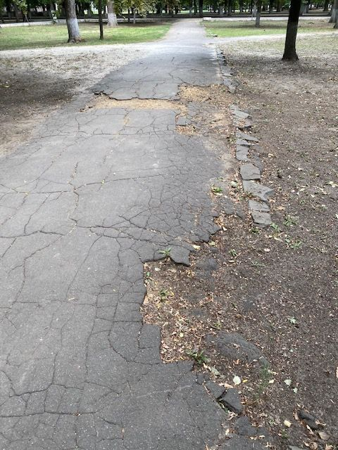 | 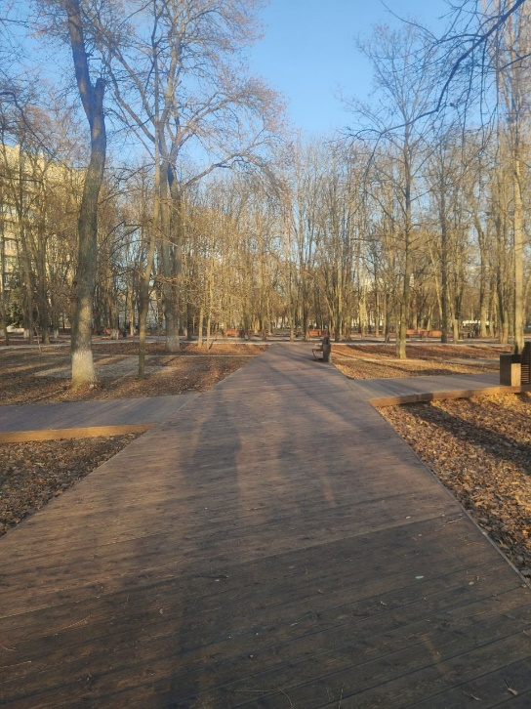
2. | 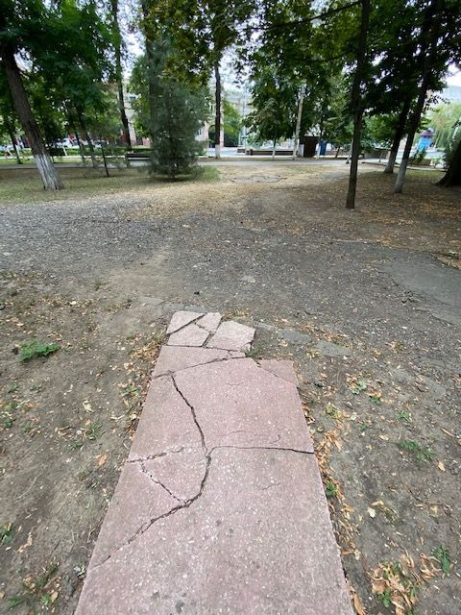 | 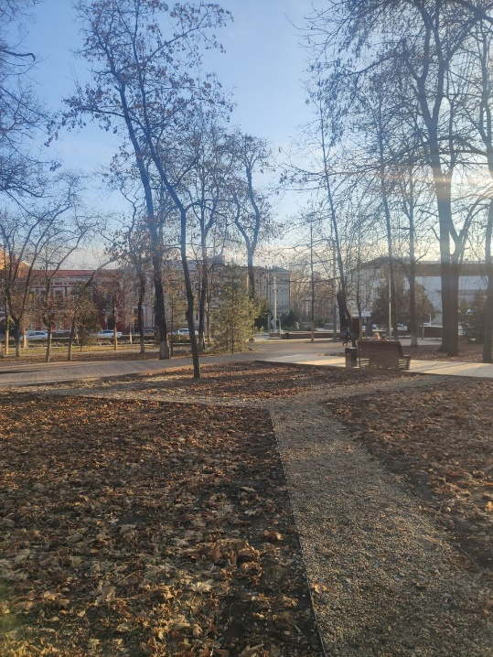
3. | 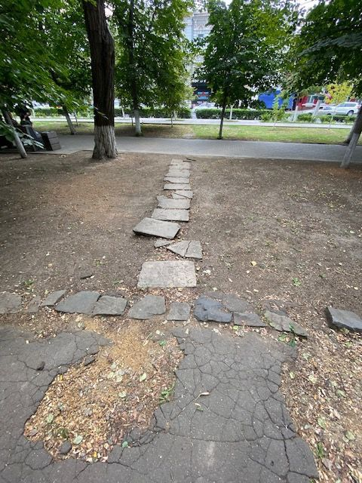 | 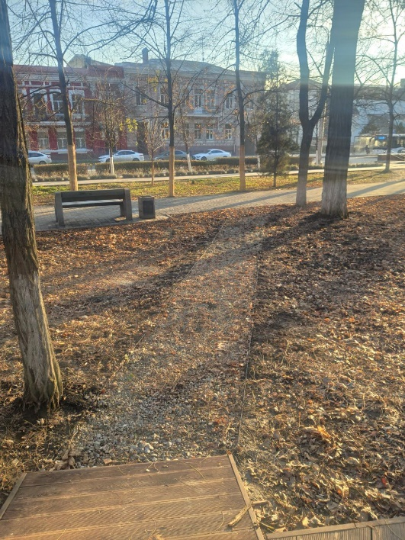
4. | 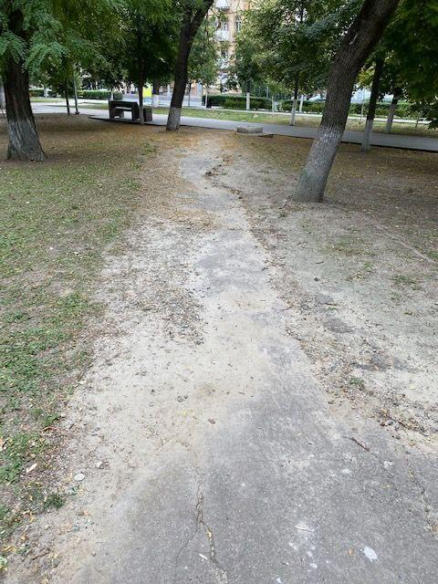 | 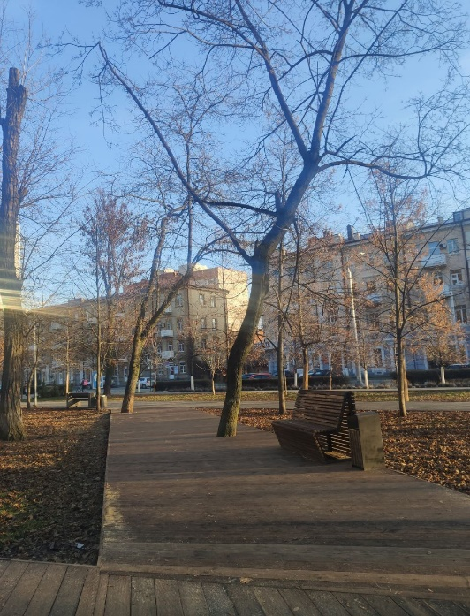
5. | 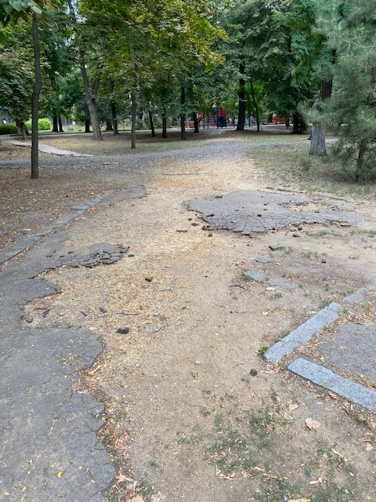 | 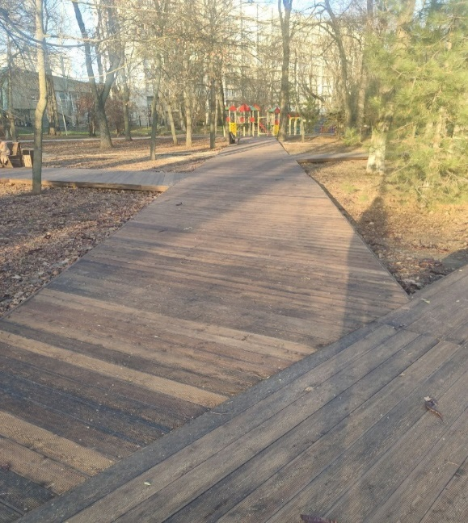

* Приложить от 3 до 5 фотографий объекта до и после реализации проекта инициативного бюджетирования, снятые с одного и того же ракурса.

